高三化学实验展览思考题
- 氧气、氨气、甲烷的实验室制法
- 实验装置中试管口为什么稍向下倾斜？
答：防止加热时药品所含的水分变成蒸气，在试管口凝结成水滴倒流至底部，使试管骤冷破裂。
- 实验结束前夕，为什么先撒导管，再熄灭酒精灯？
答：防止先熄灭酒精灯，试管内温度降低压强减小，使水槽中水倒吸入试管，导致试管破裂。
- 制甲烷时，碱石灰起何作用？
答：NaOH作为反应物参与反应；生石灰吸水起干燥作用，保证甲烷气体的产生,同时减少NaOH在高温下直接跟玻璃的作用，使试管损坏破裂。
二氧化硫的实验室制法
- 制二氧化硫为何不使用启普发生器？
答：Na₂SO₃是粉未状的固体，易溶于水，生成物SO2易溶于水,无法做到随用随制 。
- 制二氧化硫使用的硫酸浓度为什么不宜过浓或过稀？
答：硫酸浓度过浓，则水分太少，较难电离出H⁺和SO₃²⁻，反应速率反而不会太快；硫酸浓度过稀，则生成的SO₂溶于水中，难以逸出。
- 喷泉试验
- 口述氯化氢或氨气“变色喷泉”的原理和实验过程。
答：HCl或NH₃极易溶于水，导致烧瓶内的压强迅速下降，烧杯内的含石蕊试剂的液体倒吸到烧瓶，石蕊遇HCl或NH₃成盐酸或氨水显色，故产生“变色喷泉”。
- 该实验成功的关键是什么？你还能找出其它气体完成此实验吗？
答：①盛气体的烧瓶必须干燥；②气体要充满烧瓶；③烧瓶的气密性要好；④所用气体能大量溶于所用液体或气体与液体快速反应。 NO₂；以及CO₂、SO₂与NaOH；等等。
- 乙烯的实验室制法
- 制乙稀时浓硫酸起什么作用？
答：制乙稀时浓硫酸是催化剂、脱水剂。
- 为什么要加碎瓷片？若操作时发现忘记加碎瓷片，怎样补救？
答：防止液体暴沸，停止加热恢复至室温后再补加碎瓷片或沸石。
- 为什么要控制温度至170℃？温度计水银球位置在哪最为合适？
答：温度要迅速升到170℃，防止在140℃时发生生成乙醚的副反应；温度计水银球应该伸入到反应液体中，但不能接触器内壁。
- 温度、压强对化学平衡的影响
用勒·夏特列原理解释，并画出V-t图。
答：升高温度，平衡朝阻碍温度升高的方向，即吸热反应的方向移动；
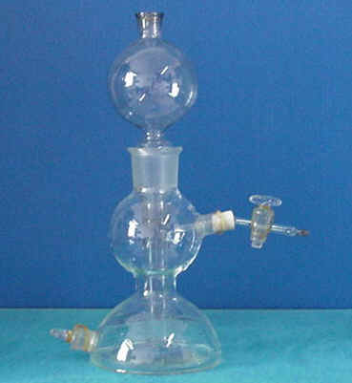
增大压强，单位体积内的气体数增加，平衡朝单位体积内气体数减小的方向，即气体体积数减小的方向移动。
- 硫化氢、氢气的实验室制法
- 解释启普发生器发生原理和使用范围。
答：使用时，扭开导气管活塞，酸液由球形漏斗流到容器的底部，再上升到中部跟颗粒状固体接触而发生反应，产生的气体从导气管放出。不用时，关闭导气管的活塞，容器内继续反应产生的气体使容器内压强加大，把反应液压回球形漏斗，使酸液与锌粒脱离接触，反应即自行停止。
适用于块状难溶于水的固体与液体进行无需加热的反应制备难溶于水的气体的反应。如H₂、CO₂、H₂S等。
- 怎样检验硫化氢？怎样除去其他气体中的硫化氢杂质？
答：检验：能使湿润的醋酸铅试纸变黑；或者遇硫酸铜溶液产生黑色沉淀。
除杂：饱和的NaHS溶液或硫酸铜溶液。
- 制少量氢气时，能否用其它仪器代替启普发生器？
答：能。用简易的启普发生器；或者用分液漏斗加锥形瓶等
- 二氧化碳的实验室制法
- 为什么不用碳酸氢纳溶液或碳酸钠溶液代替碳酸钙？为什么不用硫酸代替盐酸？
答：用碳酸氢纳溶液或碳酸钠溶液代替碳酸钙会导致反应太快（如灭火的反应）；
用硫酸代替盐酸会生成CaSO₄微溶物，附在CaCO₃表面阻止反应进一步进行。
- 怎样检验二氧化碳？你能用制二氧化碳的装置制氧气吗？
答：检验：将气体通入到澄清石灰水中，若变浑浊则为CO₂；
用H₂O₂和MnO₂制备氧气的装置可以制备CO₂。
- 氯气、氯化氢的实验室制法
- 怎样制纯净、干燥的氯气？实验时怎样防止氯气尾气污染空气？
答：将实验室制得的Cl₂依次通入到饱和的食盐水、浓硫酸中。
将连接多余Cl₂的导管插入到盛浓NaOH溶液的烧杯中。
- 制氯化氢气体时，能否使用氯化钠溶液或稀硫酸溶液？产生的氯化氢能否通过导管用水直接吸收？为什么？
答：不行，浓度太稀，则溶液中的水太多，而生成的HCl极易溶于水。
不行，因为生成的HCl极易溶于水，直接用导管吸收易发生倒吸现象。
- 你能用制氧气的装置制氯化氢气体吗？
答：不行，制氧气是固固加热或固液不加热，而制HCl是固液加热型。
- 乙炔的实验室制法
- 能否用启普发生器制乙炔？
答：不行，因为生成乙炔气体的速度太快，反应难以控制；反应会放出大量的热易损害启普发生器；生成的氢氧化钙是糊状物，使水面难以升降无法控制反应，同时也会堵塞反应容器。
- 为什么用饱和食盐水代替水？
答：用饱和食盐水代替水可以降低反应速率。（饱和食盐水滴到电石的表面上后，水迅速跟电石作用，使溶解的食盐析出，附着在电石表面，一定程度上阻碍水与电石的接触，从而降低反应的速率）
- 中和滴定
- 中和滴定时左手、右手和眼睛分别负责哪项操作或任务？
答：左手控制滴定管的活塞，右手不断地摇动锥形瓶，眼睛注意锥形瓶内溶液颜色的变化。（左手控制右手摇，眼睛注意锥形瓶）
- 用标准液滴定待测液与用待测液滴定标准液在判断误差时有什么不同？
答：用标准液滴定待测液时，我们认为所用的误差来源于标准液体积的误差,是正误差；用待测液滴定标准液时，我们认为所有的误差来源于待测液体积的误差,是负误差。
以标准0.1mol/L氢氧化钠溶液滴定待测液盐酸（约0.1mol/L）为例使用不同指示剂，造成终点与理论点误差偏高还是偏低？为什么这种误差可忽略？为什么使用酚酞指示剂达到终点时要保持半分钟不褪色？
答：可以使用酚酞和甲基橙，使用酚酞会略偏高，使用甲基橙会略偏低，但都处于强酸和强碱中和滴定的pH突跃范围内，这种误差可以忽略。
使用酚酞指示剂时，因为空气中的CO₂的影响，半分钟后酚酞会褪色，所以只要保持半分钟不褪色即可。
- 粗盐的提纯
- 粗盐提纯一般分哪几个步骤？
答：溶解、过滤、蒸发 洗涤
- 玻璃棒在提纯各步中分别起什么作用？
答：搅拌、引流、搅拌 搅拌
- 乙酸的酯化
- 酯化反应为什么使用冰醋酸、无水乙醇、浓硫酸而不用稀溶液？
答：该反应是可逆反应，为了提高乙酸乙酯的产率，必须尽量使化学反应向有利于生成乙酸乙酯的方向进行，所以使用冰醋酸、无水乙醇、浓硫酸，减少体系中的水分，并且浓硫酸还可以吸收酯化反应中生成的水，使化学平衡向生成物方向进行，更有利于乙酸乙酯的生成。
- 饱和碳酸钠溶液在该实验中起什么作用？
答：吸收乙醇，与乙酸反应，便于闻乙酸乙酯的水果香味；冷凝乙酸乙酯，降低乙酸乙酯的溶解度，有利于观察分层界面。
- 氢气还原氧化铜
  - 请指出氢气的导管伸入装有氧化铜的试管内的位置，为什么？
答：通氢气的导管应插入试管(试管口朝下)底部氧化铜的上方。避免氧化铜粉末堵塞导管口；并把试管里的空气赶净，防止加热时发生爆炸。
  - 装有氧化铜的试管口为什么要略向下倾斜？
答：防止生成的水蒸气冷凝回流至试管底部骤冷引起试管破裂。
  - 实验开始时，是先通氢气还是先加热？实验结束时是先撒导管还是先撤酒精灯？
答：实验开始时先通氢气：先通氢气排尽试管中的空气，防止加热时发生爆炸。
实验结束时先撤酒精灯继续通H2恢复至室温：使还原出来的铜在氢气流里逐渐冷却，防止灼热的铜在空气中再被氧化成CuO。
- 一氧化碳还原氧化铜
- 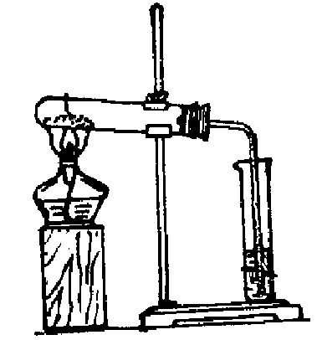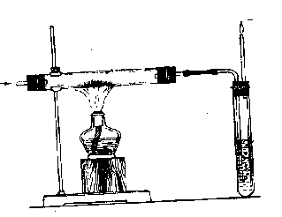分别比较氢气、一氧化碳、碳还原氧化铜实验的装置。
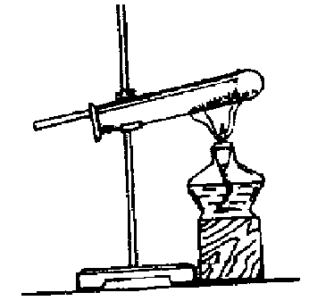答：

CO与空气的密度接近，故用硬质玻璃管，易于排尽空气；C还原CuO是固固加热。
- 怎样检验一氧化碳被氧化的产物？怎样防止一氧化碳的污染？
答：将产生的气体通入到澄清的石灰水中，若变浑浊则生成了CO₂。
验纯后将多余的CO点燃，防止CO污染空气
- 碳还原氧化铜
该实验为什么用酒精喷灯加热，而不用酒精灯？
答：C还原CuO的反应需要高温，酒精灯达不到这个温度。
- 溴苯的制取
- 装置中锥形瓶上胶塞通入的一段直角长导管起什么作用？
答：冷凝回流，导气。
- 怎样证明产物中的小分子为溴化氢？怎样除去溴苯中的溴杂质？
答：从锥形瓶中取少量溶液分成俩份，一份滴加少量硝酸酸化的AgNO₃，若产生淡黄色沉淀说明溶液含Br-,另一份滴加数滴石蕊显红色说明溶液含H+。由于小分子为气体故为HBr。
除去溴苯中的溴：加足量的NaOH溶液，充分振荡，静置分层后分液。
- 配制一定物质的量浓度溶液
- 叙述配制物质的量浓度溶液的实验步骤。
答：计算、称重（或量取）、溶解（或稀释）、转移、洗涤、振荡、定容、摇匀。
- 若配制氢氧化钠溶液，请预测带来正、负误差的可能操作。
答：偏大的可能操作：定容时俯视
偏小的可能操作：称量时间过长；用滤纸称量；转移时有液体漏出；未洗涤烧杯和玻璃棒；定容时加水过多，用胶头滴管吸出；定容摇匀后，液面下降再加水；定容时仰视。
- 石油的蒸馏
- 石油蒸馏装置为什么不能为封闭系统？温度计水银球位置如何？
答：加热封闭系统不安全可能爆炸，封闭系统温度计水银球测出的温度也不是馏分的正常沸点。温度计水银球应该放在蒸馏烧瓶的支管口水平附近。
- 冷凝水进出口有什么要求？该装置能进行减压分馏吗？
答：冷凝水应该下进上出。不能进行减压分馏。
- 煤的干馏
- 什么是干馏？煤和木材分别干馏得到什么产品？
答：干馏：固体或有机物在隔绝空气条件下加强热使之分解的过程。
煤的干馏主要得到焦炉气、粗氨水、粗苯、煤焦油、焦炭等；
木材的干馏主要得到焦炉气、木焦油、焦炭等
- 煤焦油的成份是什么？怎样分离出来？
答：煤焦油的成份主要是苯及其同系物，萘 蒽 菲 酚等
- 石油的裂化
- 石油裂化的目的是什么？裂解呢？
答：石油裂化是为了提高轻质液体燃料油的产量；
石油裂解是为了获得短链不饱和烃等石化产品。
- 怎样区分直馏汽油和裂化汽油？
答：能使溴水褪色的是裂化汽油。
- 原电池、电解池
- 原电池与电解池的根本区别是什么？
答：原电池是把化学能转化为电能；电解池是把电能转化为化学能。
- 正、负极和阴、阳极有什么不同？它们分别发生了氧化还是还原反应？分别举例写出电极反应和总反应。
答：负极外电路流出电子 发生失电子反应即氧化反应，
正极外电路流入电子 发生得电子反应即还原反应
阴极连接外电源负极，得电子，发生还原反应，
阳极连接外电源正极，失电子，发生氧化反应。
- 原电池与电解池工作时，溶液中的阴、阳离子运动有什么规律？
答：原电池：负极失电子经外电路到正极，溶液中的阴离子受到正极上电子的排斥向负极移动，溶液中的阳离子受到正极上电子的吸引向正极移动。
电解池：阴极连接电源负极，聚集着电子，溶液中的阴离子受到阴极上电子的排斥向阳极移动，溶液中的阳离子受到阴极上电子的吸引向阴极移动。
- 萃取与分液
  - 萃取的两个条件是什么？萃取时怎样消除产生的蒸气？
答：物质在萃取剂中的溶解度大于原溶液中的溶解度；萃取剂与原溶液溶剂不反应，不互溶。
萃取时分液漏斗振荡后 下端口斜上并打开旋塞消除蒸气。
  - 分液时，分液漏斗的玻璃塞为什么要打开或开豁口？上、下层液体怎样分别取出？
答：是为了使分液漏斗内外的压力相等，使液体能顺利流下。
下层液体从下面流出，上层液体从上面倒出。
23．实验设计 试设计一个实验：测定已被氧化成硫酸钠的亚硫酸钠固体的纯度，请指出所需仪器，并说明实验步骤和计算过程及分析可能的实验误差。
答：①称量a g样品，置于烧杯中。
②加入适量蒸馏水，使样品溶解。称重相差不到0.1 g，最后得到b g固体。

